【关键技术参数】支撑材料

项目名称：抗电磁干扰的金属化PPTA（聚对苯二甲酰对苯二胺）纤维构筑及连续化制备
立项编号：2020YFG0174
项目任务书中，关键技术参数预期达到的指标见下表：
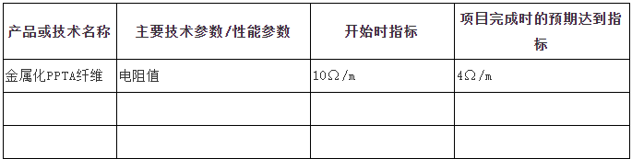
通过项目的研究，在公开发表的SCI学术论文（Jianbin Tang, Xin Zhang, Jian Wang*, Ruiqing Zou, Lijun Wang*. Achieving flexible and durable electromagnetic interference shielding fabric through lightweight and mechanically strong aramid fiber wrapped in highly conductive multilayer metal. Applied Surface Science, 2021, 565: 150577.）中，第3.2部分（第8页左栏下部）给出了金属化PPTA纤维（AF@Ni/Cu/Ni）的测试电阻值1.401Ω/m。具体如下：
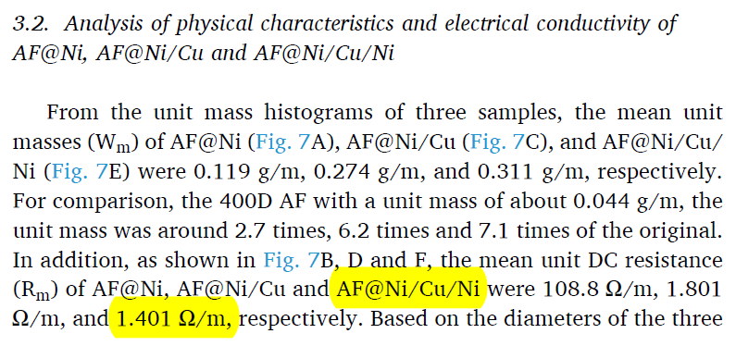
3.2 AF@Ni、AF@Ni/Cu和AF@Ni/Cu/Ni的物理特性和导电性分析
根据三个样品的单位质量直方图，AF@Ni（图7A）、AF@Ni/Cu（图7C）和AF@Ni/Cu/Ni（图7E）的平均单位质量（W_{m}）分别为0.119 g/m、0.274 g/m和0.311 g/m。作为对比，400D对位芳纶纤维的单位质量约为0.044 g/m，处理后的样品的单位质量约为初始单位质量的2.7倍、6.2倍和7.1倍。此外，如图7B、D和F所示，AF@Ni、AF@Ni/Cu和AF@Ni/Cu/Ni的平均单位直流电阻（R_{m}）分别为108.8 Ω/m、1.801 Ω/m和1.401 Ω/m。
注：AF为烟台泰和新材料股份有限公司提供的对位芳纶纤维（聚对苯二甲酰对苯二胺，poly- p- phenylene terephthamide，PPTA），即PPTA纤维。

项目负责人签字：
年 月 日

